三年级(上) 应用题综合练习

【基础训练】

一、时、分、秒

1.时钟6时敲6下，敲10下需要多少秒？

2.从学科网(www.zxxk.com)--教育资源门户，提供试卷、教案、课件、论文、素材及各类教学资源下载，还有大量而丰富的教学相关资讯！田边到池塘有9米，青蛙从田边到池塘，每跳3米要用5秒，停1秒，青蛙从田边跳到池塘需要多长时间？

3.丽丽从一楼走到三楼用了18秒，照这样计算，他从一楼到七楼需要多长时间？

4.小张从家里到工厂去上班，平均每分钟走80米，从早上7时15分出门，到8时差5分走到工厂．小张家到工厂的路程有几千米几米？

5. 妈妈骑电动车上班，路上花了多少分钟？

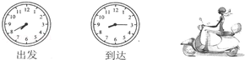

[来源:学科网ZXXK]

二、测量

6.一根绳子绕木桩3圈后多出2分米，如果绕木桩4圈，则还差2分米，这根绳子长多少分米？

7.仓库里有一些水泥，第一天用去一半，第二天用去剩下的一半，最后还剩下4吨，仓库里原来有多少水泥？

8.三只大象和1只小河马共重16吨，2只大象和1只小河马共重11吨。请你算出1只小河马的体重。

三、万以内加法和减法

9.春节前，丽丽去商场买衣服，导购员介绍了以下几款新装。

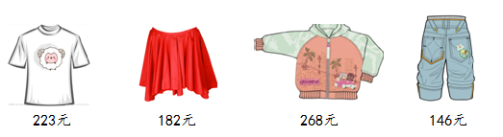

丽丽想买一套服装，她只带了400元，她有几种选择方案？每种方案大约需要多少钱？

10. 用数字0～9组成下面的加法算式，每个数学科网(www.zxxk.com)--教育资源门户，提供试卷、教案、课件、论文、素材及各类教学资源下载，还有大量而丰富的教学相关资讯！字只许用一次，现已写出3个数字，请把这个算式补充完整。

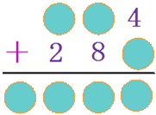

11. 在下面算式的学科网(www.zxxk.com)--教育资源门户，提供试卷、教案、课件、论文、素材及各类教学资源下载，还有大量而丰富的教学相关资讯！内填入一个合适的数字，使算式成立。

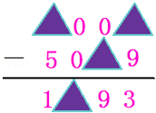

12. 学校运动场上正在进行800米比赛．

（1）第一名和第三名分别离终点还有多少米？

（2）第四名落后第一名多少米？

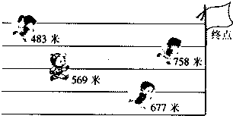

13. 从小红家到学校有下面两条路可以走，你能说出哪条路近，哪条路远吗？

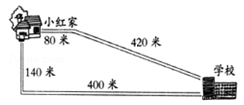

14. 请你算一算，在“家电下乡”的活动中，每种商品比原来便宜多少钱？

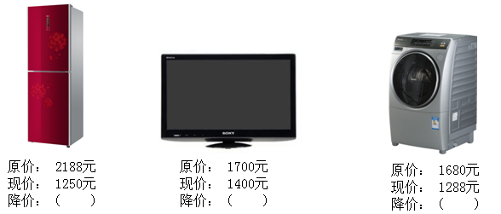

15. 小明在数学学习平台上第一阶段得到640点，第二阶段得到770点．

（1）小明在两个阶段中得到点数和是多少？

（2）小明要想达到2300点，第三阶段必须得到多少点？

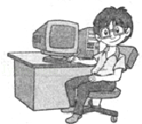

16.小剧场共有500个座位，一年级去了248人，二年级去了249人。小剧场的座位够不够？如果够坐，还空出多少个座位？如果不够坐，还缺多少个座位？

四、倍数

17.停车场上停放着5辆面包车，停放的轿车数量是面包车的4倍。停车场上一共停放着多少辆轿车和面包车？

18. 弟弟今年7岁，爸爸的年龄是弟弟的6倍少4岁，爸爸今年多少岁？

19.青蛙妈妈比青蛙宝宝多捉了14只害虫，青蛙妈妈捉的害虫是青蛙宝宝的3倍，青蛙妈妈和青蛙宝宝各捉了多少只害虫？

五、多位数乘一位数

20. 陈敏在期中考试中语文的93分，数学得98分．如果她语文、数学、英语三科的平均成绩是97分，你知道她英语得了多少分吗？

21．200个同学乘4辆汽车去郊游．前3辆车各坐52个同学，第4辆车要坐多少个同学？

22．一桶油连油带桶共重200千克，倒出一半油以后，连桶重110千克，原来油重多少千克？

23．明明和聪聪星期天到图书馆看书，家与图书馆的距离如图所示．聪聪说，他骑自行车每分钟走300米，9分钟一定可以到明明家．你觉得这句话对吗？说说理由。

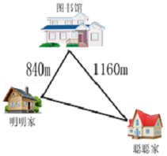

24．一根绳子长25米，剪10米做一根长跳绳，剩下的每2米做一根短跳绳，可以做多少根短跳绳？还剩下多少米？

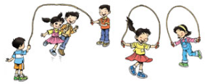

六、长方形与正方形

25.将一个长为10厘米，宽为9厘米的长方形（如下图）剪成6个完全一样的小长方形，这6个小长方形的周长之和比原长方形的周长增加了多少厘米？

|  |  |
| --- | --- |
|  |  |
|  |  |
|  |  |

26.两个完全相同的长方形，长是9厘米，宽是6厘米，把它们部分重叠放在一起（如下图），所得图形的周长是多少厘米？

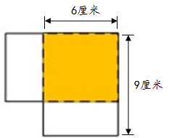

27.如图，“凸”字的周长是多少厘米？

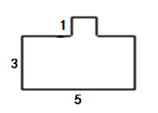

七、分数

28.2盒同样的牛奶，爸爸、妈妈各一盒，爸爸喝了，妈妈喝了，谁喝得多？

29.一根彩带长4米，第一次用去总长的，又接上原来总长的，第二次又用去原来总长的，这时还剩原来总长的几分之几？

30.将一条红绳剪成7段，每剪一次的时间都相同。剪一次所用的时间是总时间的几分之几？

【拔高训练】

1. 小明从家到火车站要20分钟，他最晚什么时候从家出发不会误火车？

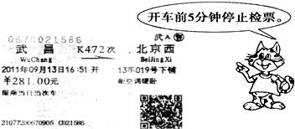

2.李伯伯用绳子测量井的深度。如果把绳子折成3等份（即3段）来测量，则井外余4米；如果折成4等份（即4段）来量，则井外余1米。求井深和绳长。

[来源:Zxxk.Com]

3. 哪三只动物可以同时过桥？

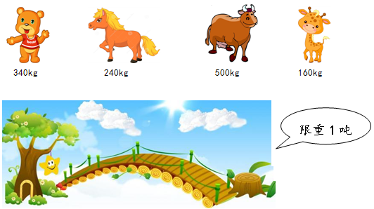

4.一个瓶子里装水250毫升。把瓶子倒放后，瓶子里的水面在250毫升刻度线处，如图所示，这个瓶子的容积是多少毫升？

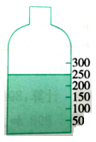 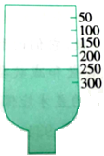

5.甲、乙两个牧童在草地上放羊。乙有5只羊，甲说：“把你的羊给我2只，我的羊就是你的5倍了。”你能猜出甲原有多少只羊吗？

6.有两个完全一样的长方形，长是6分米，宽是3分米，用它们拼成新的图形，有几种拼法？画一画，并计算出周长。

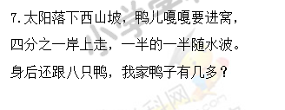

[来源:学科网]

参考答案与解析

【基础训练】

1.【解析】先求出一个间隔所用的时间，然后求出敲10下有几个间隔，最后求出这些间隔需要的时间。

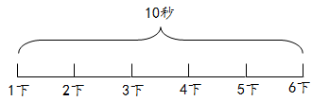

敲6下有5个间隔，可推出敲10下有9个间隔。5个间隔共10秒，可求1个间隔所用时间，再求出9个间隔所用时间。

【答案学科网(www.zxxk.com)--教育资源门户，提供试卷、教案、课件、论文、素材及各类教学资源下载，还有大量而丰富的教学相关资讯！】10÷（6-1）=2（秒）

2×（10-1）=18（秒）

答：敲10下需要10秒。

总结：时钟敲的间隔数=敲的下数-1

2.【解析】青蛙需要跳9米。跳3米需要的时间为跳的5秒加上停的1秒共6秒，9米里共有3个3米，前2个3米要用2个6秒，最后3米，用5秒直接跳到池塘，不需要再停1秒了。

【答案】9÷3=3（个）

（5+1）×（3-1）+5=17（秒）

答：青蛙从田边跳到池塘需要17秒。

3.【答案】18÷（3-1）=9（秒）

9×（7-1）=54（秒）

答：他从一楼到七楼需要54秒。

4. 【解析】用到达时的时间减去出发时的时间，求出小张走的时间，然后再根据路程=速度×时间进行解答。

【答案】解：8时差5分就是7时55分，

7时55分﹣7时15分=40分钟，

80×40=3200（米），

3200米=3千米200米；

答：小张家到工厂的路程有3千米200米。

5. 【解析】先根据图示得到到达时刻和出发时刻，再根据到达时刻﹣出发时刻=经过时间，老师就是即可求解。

【答案】解：8时15分﹣7时40分=35分．

答：路上花了35分钟。

6.【解析】由图可知，如果把绕木桩3圈后多出的2分米再接上2分米就正好能再绕1圈。因此可以推断1圈的长度是（2+2）分米。根据1圈的长度可以求出绳子的长度。

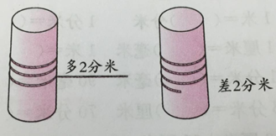

【答案】2+2=4（分米）

4×3+2=14（分米） 或4×4-2=14（分米）

答：这根绳子长14分米。

7.【解析】根据线段图可以清楚的看出，最后剩下的4吨是第二天用去后剩下的一半，所以第一天用完剩下的应有4×2=8（吨），这8吨是总数的一半，所以仓库里原有8×2=16（吨）水泥。

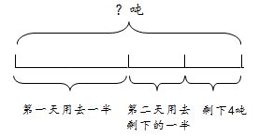

【答案】4×2=8（吨） 8×2=16（吨）

答：仓库里原来有16吨水泥。

8.【解析】解决此类问题可以根据已知条件列出两道加法算式，先消去小河马的体重，求出1只大象的体重，最后求1只小河马的体重。

3只大象+1只小河马=16吨 2只大象+1只小河马=11吨

用－，可以消去1只小河马的体重，即3只大象－2只大象=16吨-11吨，从而得出1只大象=5吨。已知1只大象的体重，用16吨减去3只大象的体重就是1只小河马的体重，或用11吨减去2只大象的体重也可以求出1只小河马的体重。

【答案】大象的体重：16-11=5（吨）

小河马的体重：16-5×3=1（吨） 或 11-5×2=1（吨）

答：1只小河马的体重是1吨。

9.【解析】共有学科网(www.zxxk.com)--教育资源门户，提供试卷、教案、课件、论文、素材及各类教学资源下载，还有大量而丰富的教学相关资讯！两件上衣和一条裙子和一条裤子进行搭配，共有2×2=4（种）搭配方案。然后估算出每种方案大约需要多少钱，再与400比较，最后确定购买方案。

【答案】方案一 选223元的上衣和182元裙子

223≈220 182≈180 220+180=400（元）

因为223＞220 182＞180 所以223+182＞400，丽丽带的钱不够。

方案二 选223元上衣和146元裤子

223≈220 146≈150 220+150=370（元）

因为370＜400，所以丽丽带的钱可以买223元上衣和146元裤子。

方案三 选268元上衣和146元裤子

因为268≈270 146≈140 270+140=410（元）

因为410＞400，所以丽丽带的钱不够。

方案四 选268元上衣和182元裙子

因为268≈270 182≈180 270+学科网(www.zxxk.com)--教育资源门户，提供试卷、教案、课件、论文、素材及各类教学资源下载，还有大量而丰富的教学相关资讯！180=450（元）

因为450＞400，所以丽丽带的钱不够。

比较四种方案，丽丽只有方案二一种选择。

答：她有一种选择方案，即223元上衣和146元裤子，大约370元。

10. 【解析】观察算式，三位数加三位数，其和为四位数，所以和的首位数字为1。因为算式中8已出现，故第一个加数的百位数字为9或7。如果第1个加数的百位数字为9，则和的百位数为1或2，而这时1，2都已用过，所以第1个加数的百位数不是9。如果第1个加数的百位数字为7，则和的百位数字必须为0，且十位必向百位进一，此时1，0，4，2，8都已用过，还剩下9，6，5，3，这里只有一个双数，如果放在第2个加数或者和的个位，那么和或者第2个加数的个位也必须是双数，这样显然不可能，所以6只能放在十位上，这样和的十位就是5，余下的分别填9和3。

【答案】解：764+289=1053

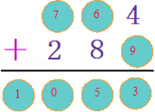

11.【解析】首先从个位分析，得出个位数字，再逐一从低位向高位逐一分析解答即可。

【答案】解：由于（12）﹣9=3，所以被减数的个位数字为2；再看十位，由于9﹣（0）=9，所以减数的十位数字为0；再看百位，由于9﹣0=（9），所以差的百位数字为9；最后看千位，由于（7）﹣5﹣1=1，所以被减数的千位数字为7．

故答案如图：

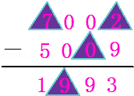

12. 【解析】根据图示可知，

（1）用800米分别减去第一名跑的距离和第三名跑的距离就是他们分别离终点还有多少米，

（2）用第一名跑的距离减去第四名跑的距离就是落后多少米。

【答案】解：（1）800﹣758=42（米）；

800﹣569=231（米）；

答：第一名离终点还有42米，第三名离终点还有231米。

（2）758﹣483=275（米）；

答：第四名落后第一名275米。

13. 【解析】根据图文信息，先分别求出小红家到学校这两条路的距离，进而比较得解。

【答案】解：第一条路：80+420=500（米），

第二条路：140+400=540（米），

因为500＜540，

所以第一条路近，第二条路远。

答：第一条路近，第二条路远。

14. 【解析】用商品的原价减去现价就是降价多少钱．

【答案】解：2188﹣1250=938（元）；

1700﹣1400=300（元）；

1680﹣1288=392（元）；

故答案为：

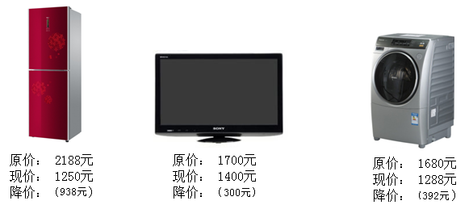

15. 【解析】（1）求两个数的和是多少用加法计算。

（2）用想达到的点数，减去前两阶段得到的点数，就是需要得到的点数，据此解答。

【答案】解：（1）640+770=1410（点）

答：小明在两个阶段中得到点数和是1410点。

（2）2300﹣1410=890（点）

答：第三阶段必须得到890点。

16.【答案】248+249=497（个）

因为497＜500，所以够坐。

500-497=3（个）

答：小剧场的座位够坐，空出3个座位。

17.【解析】可以用线段图表示面包车和轿车的数量关系：

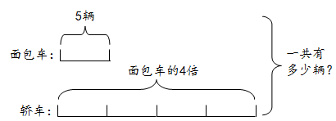

由线段图可知，轿车数量是面包车的4倍，求轿车数量用乘法计算，列式为5×4，要求停车场上一共有多少辆车，用轿车的数量加上面包车的数量即可。

【答案】5×4=20（辆）

20+5=25（辆）

答：停车场上一共有25辆轿车和面包车。

18.【解析】 可用线段图表示弟弟和爸爸的年龄关系。

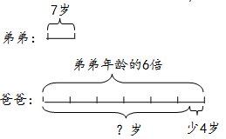

由线段图可知，弟弟今年7岁，爸爸的年龄是弟弟的6倍少4岁，要求爸爸的年龄，要先弟弟年龄的6倍是多少，再减去4就是爸爸的年龄。

【答案】6×7-4=38（岁）

答：爸爸的年龄是38岁。

19.【解析】把青蛙宝宝捉的害虫看作1倍，青蛙妈妈捉的害虫是青蛙宝宝的3倍，那么青蛙妈妈比青蛙宝宝多捉的14只害虫就是（3-1）倍数，由此可求出青蛙宝宝捉了多少只害虫，再用乘法或加法求出青蛙妈妈捉了多少只害虫。

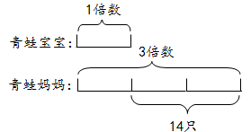

【答案】3-1=2 14÷2=7（只） 7×3=21（只）或7+14=21（只）

答：青蛙妈妈捉了21只害虫，青蛙宝宝捉了7只害虫。

20. 【解析】用97乘以3求出陈敏期中考试语文、数学、英语三门功课的总成绩；再减去语文、数学的成绩，即可求出英语的成绩，列式解答即可。

【答案】解：97×3﹣93﹣98

=291﹣93﹣98

=100（分）

答：她英语得了100分。

21. 【解析】前3辆车各坐52个同学，根据乘法的意义，前3辆车共坐了52×3=156个同学，然后根据减法的意义，用学生总数减去前3辆车坐的学生数，即得第4辆车坐多少个同学。

【答案】解：200﹣52×3

=200﹣156

=44（个）

答：第4辆车要坐44个同学。

22. 【解析】用油和桶原来的重量减去现在油和桶的重量就是倒出油的重量；倒出油的重量再乘2就是原来油的重量。

【答案】解：200﹣110=90（千克）；

90×2=180（千克）；

答：原来油重180千克。

23. 【解析】根据乘法的意义他骑自行车每分钟走300米，9分钟可行900×3=2700米，到明明家共有两条路，一条是由聪聪家到图书馆再到明明家，根据加法的意义，全程是1160+840=2000米，2000＜2700，所以走条路9分钟一定可到明明家．三角形的两边之和一定大于第三边，所以如果走直线，聪聪不经图书馆直接到明明家，则这路段一定小于2000米，所以走这段路9分钟也一定能到达，所以是对的。

【答案】解：900×3=2700（米）

1160+840=2000（米）

由于2000＜2700，所以由聪聪家到图书馆再到明明家，9分钟一定可到明明家．

又三角形的两边之和一定大于第三边，所以如果走直线，聪聪不经图书馆直接到明明家，则这路段一定小于2000米，所以走这段路9分钟也一定能到达，所以是对的。

24. 【解析】先用25米减去做长绳的10米，就是用来做短绳的总米数，再用做短绳的总米数除以2米，商就是可以做短跳绳的根数，余数是剩下的米数。

【答案】25－10=15（米）

15÷2=7（根）…1（米）

答：可以做7根短跳绳，还剩下1米。

25.【解析】由图可知，大长方形与小长方形实线部分时长度相同的部分，虚线部分时小长方形比大长方形周长多出的部分，由于是六个小长方形，因此虚线部分长度要乘2。

【答案】10×4+9×2=58（厘米）

答：这6个小长方形的周长之和比原长方形的周长增加了58厘米。

26.【解析】新图形可以看作是边长为9厘米的正方形，因此周长可以列式为：9×4。

【答案】9×4=36（厘米）

答：所得图形的周长是36厘米。

27.【解析】把这个图形上部分的线段分别向上或向左右平移后，这个图形的周长等于长5厘米宽4厘米的长方形的周长，据此利用长方形周长的公式计算即可得到答案。

【答案】解学科网(www.zxxk.com)--教育资源门户，提供试卷、教案、课件、论文、素材及各类教学资源下载，还有大量而丰富的教学相关资讯！：（5+3+1）×2

=9×2

=18（厘米）

答：这个“凸”字的周长是18厘米。

28.【解析】因为两盒牛奶同样多，所以比较谁喝得多，就是比较和的大小。利用所学知识无法直接比较。可以转换思路，比较谁剩下的多，剩得多的说明喝得就少。

【答案】，，因为，所以，爸爸喝得多。

29.【解析】把“一根彩带”看作单位“1”，

第一次用去总长的，剩下总长的（），接上原来学科网(www.zxxk.com)--教育资源门户，提供试卷、教案、课件、论文、素材及各类教学资源下载，还有大量而丰富的教学相关资讯！总长的，此时彩带是原来学科网(www.zxxk.com)--教育资源门户，提供试卷、教案、课件、论文、素材及各类教学资源下载，还有大量而丰富的教学相关资讯！总长的（）。

第二次原来总长的，那么剩下的是总长的（）。

【答案】

答：这时还剩原来总长的。

30.【解析】解题的关键是明确剪成7段共减了几次，剪一次就占总时间的几分之几。

【答案】剪一次所用时间占总时间的。[来源:Z_xx_k.Com]

【拔高训练】

1. 【解析】已知由车票上可知小明买了发车时间为16：51的火车票，从家到火车站需要20分钟，开车前5分钟停止检票，求出发时刻，出发时刻=火车到火车站的时刻﹣从家到火车站需要时间﹣开车前停止检票时间，即可得解。

【答案】解：16时51﹣20分﹣5分=16时26分，

答：他最晚要在16时26分从家里出发才不误火车。

小结：此题考查了时间的推算，出发时刻=火车到火车站的时刻﹣从家到火车站需要时间﹣开车前停止检票时间。

2. 【解学科网(www.zxxk.com)--教育资源门户，提供试卷、教案、课件、论文、素材及各类教学资源下载，还有大量而丰富的教学相关资讯！析】无论哪种方法测量，井深和绳长都是不变的。如图：

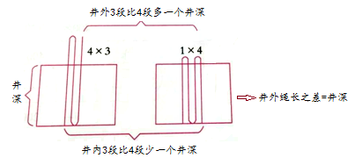

【答案】井深：4×3=12（米） 1×4=4（米） 12-4=8（米）

绳长：8+4=12（米） 12+12+12=36（米） 或 8+1=9（米） 9×4=36（米）

答：井深是8米，绳长是36米。

3.【解析】 要求哪三个动物可以同时过桥，就是看哪三只动物的体重相加不超过1吨，可以将任意三只动物组合，计算出总体重，再与1吨比较。

【答案】1t=1000kg

340+240+500=1080（kg）

1080＞1000，小熊、小马、小牛不可以同时过桥。

340+500+160=740（kg）

740学科网(www.zxxk.com)--教育资源门户，提供试卷、教案、课件、论文、素材及各类教学资源下载，还有大量而丰富的教学相关资讯！＜1000，小熊、小马、小鹿可以同时过桥。

340+500+160=1000（kg）[来源:学科网]

1000=1000,小熊、小牛、小鹿可以同时过桥。

240+500+160=900（kg）

900＜1000，小马、小牛、小鹿可以同时过桥。

答：小熊、小马、小鹿可以同时过桥，小熊、小牛、小鹿可以同时过桥，小马、小牛、小鹿可以同时过桥。

总结：解决此类问题可以运用列举法进行有序思考，做到不重复，不遗漏，从而得出满意条件的结果。

4.【解析】这个瓶子的容积就是瓶子里的水的体积加上空气的体积。由左图可知瓶子里水的体积是250毫升，右图可知瓶子里空气的体积是250毫升。瓶子的容积=水的体积+空气的体积。

【答案】250+250=500（毫升）

答：这个瓶子的容积是500毫升。学科网(www.zxxk.com)--教育资源门户，提供试卷、教案、课件、论文、素材及各类教学资源下载，还有大量而丰富的教学相关资讯！

5.【解析】乙给甲2只羊后，乙剩3只羊，甲得到2只羊后的只数是乙剩的只数的5倍，由此可以画出线段图。

学科网(www.zxxk.com)--教育资源门户，提供试卷、教案、课件、论文、素材及各类教学资源下载，还有大量而丰富的教学相关资讯！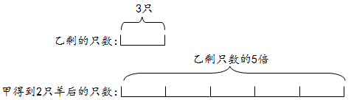

求出甲得到2只羊后的只数，再减去乙给的2只，就是甲原有的只数。

【答案】（5-2）×5=15（只） 15-2=13（只）

答：甲原有13只。

6学科网(www.zxxk.com)--教育资源门户，提供试卷、教案、课件、论文、素材及各类教学资源下载，还有大量而丰富的教学相关资讯！.【解析】这两个长方形拼组成一个新的长方形，有两种不同的拼组方法：把宽相连接，得到的长方形的长是6+6学科网(www.zxxk.com)--教育资源门户，提供试卷、教案、课件、论文、素材及各类教学资源下载，还有大量而丰富的教学相关资讯！=12厘米，宽是3厘米；把长相连接，得到一个长6厘米，宽3+3=6厘米的正方形。据此再利用长方形和正方形的周长公式计算即可解答。

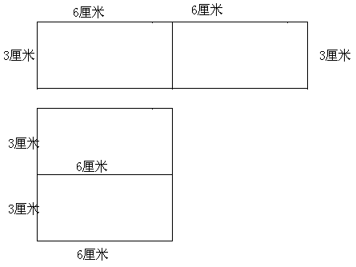

【答案】解：（3+6+6）×2

=15×2

=30（厘米）

（3+3+6）×2

=12×2

=24（厘米）

答：拼成新的图形，有2种拼法，周长是30厘米或24厘米。

7.【解析】根据题意，画线段图如下：

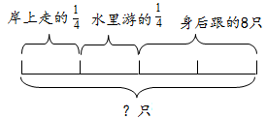

要进窝的鸭子分为三部分，第一部分是岸上走的，占总数的，第二部分是水里游的，学科网(www.zxxk.com)--教育资源门户，提供试卷、教案、课件、论文、素材及各类教学资源下载，还有大量而丰富的教学相关资讯！也占总数的，第三部分是跟在主人身后的8只鸭子。观察线段可知：岸上的和水里游的恰好是总数的一半，身后的8只鸭子也是总数的一半，因此鸭子的总数是2个8只。

【答案】8×2=16（只）

答：我家鸭子有16只。